**一、web项目定义**

“web项目通俗的说就是在服务器上跑的项目,页面是通过服务器上的程序运算所得到的结果。常见的web项目按计算机语言分,有:Java Web(Java EE)、ASP.Net、PHP项目。”

**请求**：浏览器（客户端）向服务器发送信息  
 **响应**：服务器向（客户端）浏览器回送信息

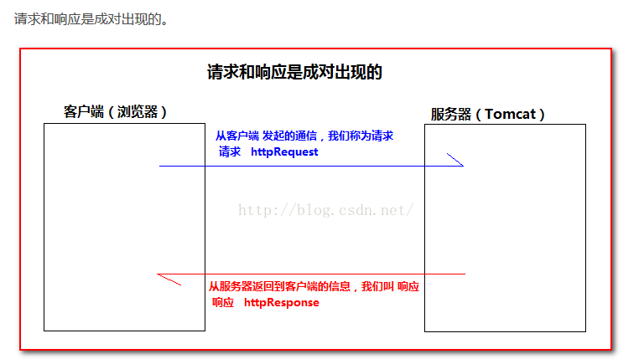

## 二、tomcat服务器与servlet版本的关系

servlet：sun公司提供的用于开发动态web资源的技术。  
 jsp：（java server page），java提供的一门开发web网页的技术。

tomcat软件：java开发的。java软件运行的时候需要jdk。

**三、tomcat的安装目录介绍：**

bin：可以执行文件。  
 conf：tomcat服务器的配置文件  
 lib：tomcat启动后需要依赖的jar包  
 logs：tomcat工作之后的日志文件  
 webapps：是tomcat布暑工程的目录。 work：jsp文件在被翻译之后，保存在当前这个目录下，session对象被序列化之后保存的位置。

1. **配置tomcat的端口（****重点）**

tomcat默认的端口是8080（访问端口）

http的默认端口是80，如果访问的时候输入http://www.baidu.com相当于 http://www.baidu.com:80。当真正在项目上线之后，通常采用80，修改方法如下：  
 **1）找到tomcat目录/conf/server.xml  
 2）修改port的值，将port端口的值修改为80**

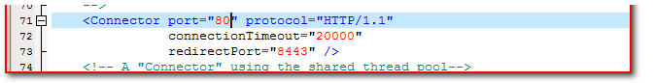

## 五、catalina run 启动Tomcat

Tomcat启动，还有一种启动的方法就是在命令行中，先把你的当前目录切换 到你tomcat目录\bin目录下，如下是我的位置  
  
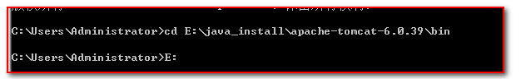  
  
再执行catalina run 这个命令启动Tomcat。这个命令有什么好处。当Tomcat启动失败的时候，会有一闪而过的情况，当我们使用catalina run 这个命令启动Tomcat的时候，哪怕有错误，我们也可以清楚的看到tomcat失败的原因。不会一闪而过。

Myeclipse中添加tomcat不成功，因为tomcat安装包下，worksapp中没有ROOT等必要的文件夹配置（具体不知道怎么说），删除原来的包，重新解压，并添加就好好了

用tomcat部署项目的三种方法

https://www.cnblogs.com/ysocean/p/6893446.html#_label4

Tomcat是如何知道项目的所在位置

Tomcat的安装路径下，conf文件夹，server.xml文件中配置次标签

<Context

docBase="/opt/ui"

path="/ui"

reloadable="true">

</Context>

处理流程

现在我来模拟Tomcat处理一个Http请求的过程：

设置一个来自客户端URL：http://localhost:8080/test/index.jsp

1. 用户点击网页内容，请求被发送到本机端口8080，被在那里监听的Coyote HTTP/1.1 Connector获得。

2. Connector把该请求交给它所在的Service的Engine来处理，并等待Engine的回应。

3. Engine获得请求localhost/test/index.jsp，匹配所有的虚拟主机Host。

4. Engine匹配到名为localhost的Host（即使匹配不到也把请求交给该Host处理，因为该Host被定义为该Engine的默认主机），名为localhost的Host获得请求/test/index.jsp，匹配它所拥有的所有的Context。Host匹配到路径为/test的Context（如果匹配不到就把该请求交给路径名为“ ”的Context去处理）。

5. path=“/test”的Context获得请求/index.jsp，在它的mapping table中寻找出对应的Servlet。Context匹配到URL PATTERN为*.jsp的Servlet,对应于JspServlet类。

6. 构造HttpServletRequest对象和HttpServletResponse对象，作为参数调用JspServlet的doGet（）或doPost（）.执行业务逻辑、数据存储等程序。

7. Context把执行完之后的HttpServletResponse对象返回给Host。

8. Host把HttpServletResponse对象返回给Engine。

9. Engine把HttpServletResponse对象返回Connector。 10、Connector把HttpServletResponse对象返回给客户Browser。

————————————————

版权声明：本文为CSDN博主「黑马程序员武汉校区」的原创文章，遵循CC 4.0 BY-SA版权协议，转载请附上原文出处链接及本声明。

原文链接：<https://blog.csdn.net/whczbk/java/article/details/101681099>

https://www.cnblogs.com/happyflyingpig/p/7739749.htmlmybatis二级缓存